**Задание 1.12. Организовать посадку местных видов деревьев и кустарников, создать на пришкольной территории «дикий луг» с целью увеличения разнообразия птиц и насекомых**

**Место выполнения:** государственное учреждение образования «Лидский районный экологический центр детей и молодёжи»

**Дата выполнения:** 12 июня 2020 года

**Ответственные:** Пилипчик О.А., заведующий отделом

**Участники:** учащиеся 8 классов учреждений общего среднего образования

**Список учащихся:**

1.Волошко Юлия

2. Дьяченко Диана

3. Полейчик Ульяна

4. Винча Ксения

**Выполнение задания**

На территории Лидского РЭЦДиМ в непосредственной близости от плодово-ягодного сада заложена учебно-опытная площадка «Дикий луг» площадью 30 м², установлена информационная табличка с его обозначением.

На выкопировке Гугл-карты с изображением Лидского РЭЦДиМ нанесена точка месторасположения площадки.

На площадке имеется большое видовое разнообразие дикорастущих травянистых растений, наличием молодых деревьев и кустарников (определено более 20 из них).

Приобретены семена трав для подсевания на территории «дикого луга».

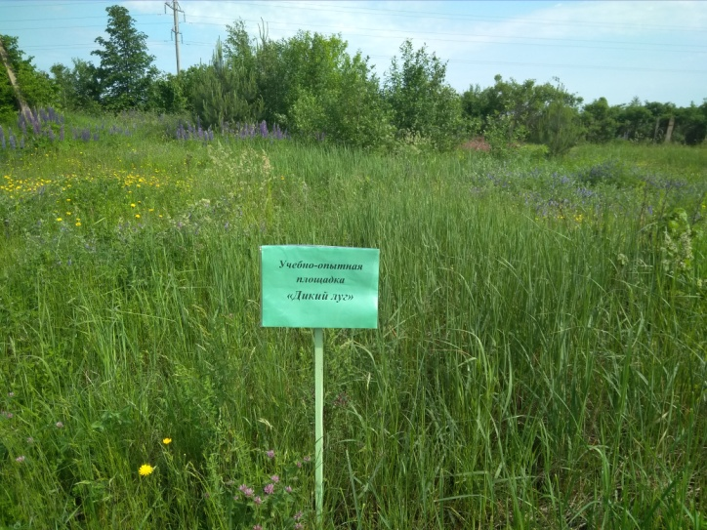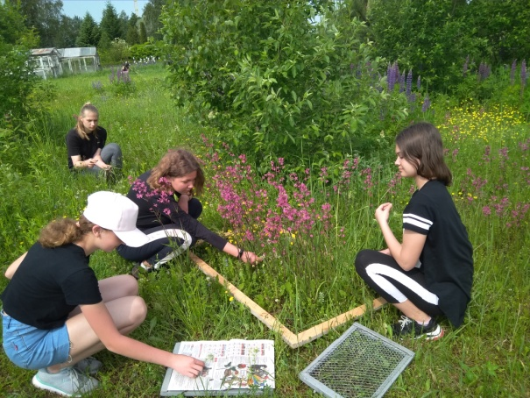

**План территории государственного учреждения образования «Лидский районный экологический центр детей и молодёжи»**

**«с высоты птичьего полёта»**

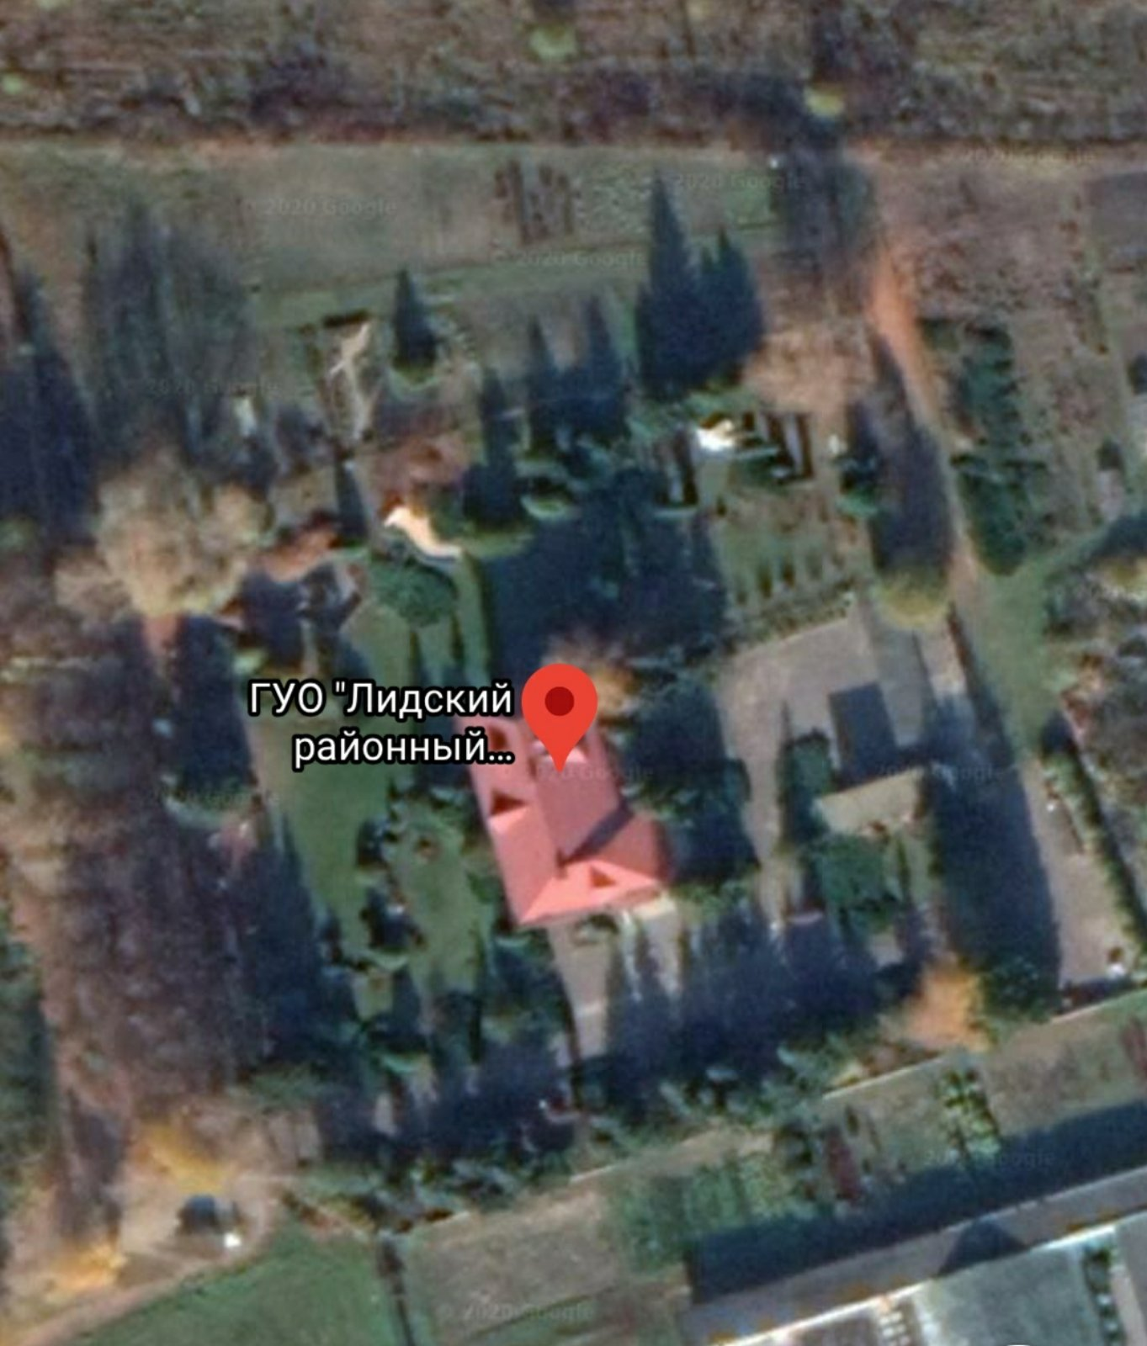

**Дикий луг**

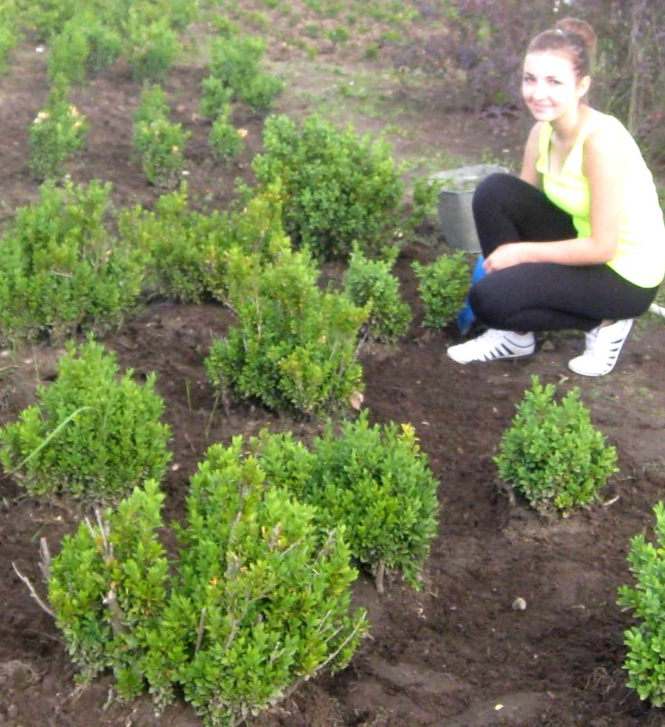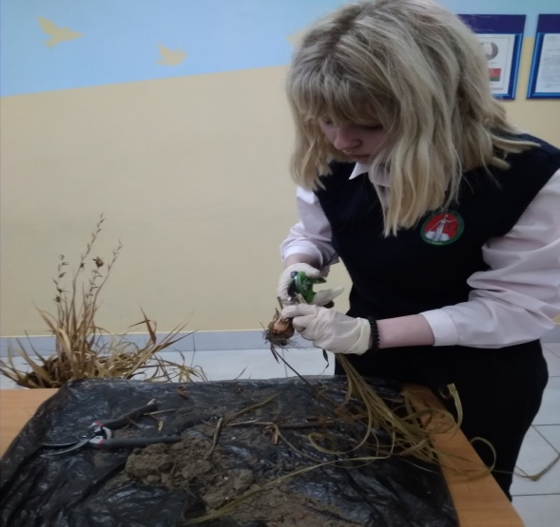**Уход за посадочным материалом и работа по посадке местных видов растений**

